20231201-模拟测试题
总分:100分

姓名： 学校： 电话： 成绩：

教室： 出题人：何明武 审核人:

- 选择题（共8题，每题4分，共计32分）
1 | 2 | 3 | 4 | 5 | 6 | 7 | 8 | 9 | 10 | 11 | 12 | 13 | 14 | 15

1. 有如下递归函数 f(n),其时间复杂度为( D )
int f(int n){
if(n==0)
return 0;
if(n==1)
return 1;
return ( 5*f(n-1) - 6*f(n-2));
}
- O(n) B. O(n^2) C. O(n^3) D. O(2^n)

2. 下面所述步骤中,哪一个不是创建进程所必需有的( A )
A.由调度程序为进程分配CPU B.建立一个进程控制块
C.为进程分配内存 D.将进程控制块链入就绪队列

3. int a = 0x12345678，在小端序CPU上，其内存中的内容从低地址到高地址内容分别为（ B ）
A、0x12、0x34、0x56、0x78 B、0x78、0x56、0x34、0x12
C、0x78、0x56、0x12、0x34 D、0x56、0x780、x12、0x34

小端序CPU:数据的低字节存储到内存的低地址

4.以下哪些是UDP协议的特性：（ B ）
A、滑动窗口 B、组播和广播 C、超时重传 D、分段传输
UDP协议有以下特性：
（1)UDP是一个无连接协议，传输数据之前源端和终端不建立连接，当它想传送时就简单地去抓取来自应用程序的数据，并尽可能快地把它扔到网络上。在发送端，UDP传送数据的速度仅仅是受应用程序生成数据的速度、计算机的能力和传输带宽的限制；在接收端，UDP把每个消息段放在队列中，应用程序每次从队列中读一个消息段。
（2)由于传输数据不建立连接，因此也就不需要维护连接状态，包括收发状态等，因此一台服务机可同时向多个客户机传输相同的消息。
（3)UDP信息包的标题很短，只有8个字节，相对于TCP的20个字节信息包的额外开销很小。
（4)吞吐量不受拥挤控制算法的调节，只受应用软件生成数据的速率、传输带宽、源端和终端主机性能的限制。
TCP协议有以下特性：
https://blog.csdn.net/qq_55546526/article/details/127545586

5、以下对线程和进程描述错误的是：（ B ）
A、进程和线程都可以被操作系统调用
B、线程之间可以共享内存、栈和寄存器
C、创建线程比创建进程要快
D、进程之间的资源相互隔离

6. pthread_detach函数的作用是( D )。
A 等待一个线程的结束 pthread_join
B 回收一个线程的资源
C 取消一个正在执行的线程 pthread_cancel
D使线程处于分离状态

7. 假设下面的函数foo会被多线程调用，那么让i、j、k三个变量哪些因为线程间共享访问需要加锁保护 ( A )
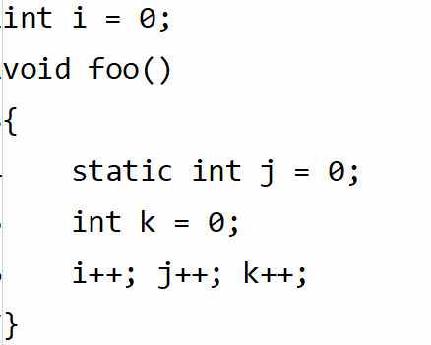
A.i和j B.i,j,k都需要
C.i D.j和k

8.下列关于网络编程错误的是 ( D )。
- UDP是不可靠服务
- 主动关闭的一端会出现TIME_WAIT状态
- 服务端编程会调用listen()，客户端会调用bind()
- TCP建立和关闭连接都只需要三次握手

二．填空题（共17空，每题2分，共计34分）
1. 一颗二叉树共有300个节点，该二叉树的最大高度和最小高度分别为多少高_____300、9_____
解析：2的8次方为256，还剩44，再加下层。

2. 有个八位整数-4, 有符号右移两位和无符号右移两位的十进制数值分别是多少：
___-1___,___63___
-4的八位整形数的2进制为：11111100
符号右移两位结果为：11111111
用十进制表达：-1
无符号右移的结果：00111111
用十进制表达：63
（对于有符号整数，每一次右移操作，高位补充的是1；对于无符号整数，每一次右移操作，高位补充的则是0。）

3. 判定一个顺序栈 S (最多元素为 MAXSIZE)为空的条件是？_____s->top == -1_____
s->top 是栈顶指针，空栈为-1 . 插入元素 s->top++ 出栈 s->top-- 栈满 s->top = maxSize-1

4. int main(void)
{
union{
int i; //4
struct{char first;char second;}half; //2
}number;
number.i=0x4241;
printf("%x%x\n",number.half.first,number.half.second);
上一行打印的内容为____4142______
number.half.first = 0xa;
number.half.second = 0xb;
printf("%x\n",number.i);
上一行打印的内容为____b0a______
}

5. int main(void)
{
char b[] = "ABCDEF";
char *bp;
for(bp=b;*bp;bp+=2)
printf("%s",bp);
printf("\n");
}
程序输出的结果:___ ABCDEFCDEFEF____

6. 用变量a给出下面的定义；
a) 一个整型数 _________int a;______________
b) 一个指向整型数的指针 _____int *a;__________________
c) 一个指向指针的的指针，它指向的指针是指向一个整型数 ____int **a;______
d) 一个有10个整型数的数组 ___int a[10];_数组___
e) 一个有10个指针的数组，该指针是指向一个整型数的__int *a[10];_指针数组
f) 一个指向有10个整型数数组的指针_____int (*a)[10];_数组指针________
g) 一个指向函数的指针，该函数有一个整型参数并返回一个整型数________int (*a)(int);_______函数指针
h) 一个有10个指针的数组，该指针指向一个函数，该函数有一个整型参数并返回一个整型数 _____int (*a[10])(int);_________函数指针数组_________

7.结束后台进程的命令是 kill -9 +进程编号 。

8.在Linux系统中，以 文件 方式访问设备。

- 问答题（共计5题，每题5分，共25分）
1.Typedef 在 C 语言中频繁用以声明一个已经存在的数据类型的同义字。也可以用预处理器做类似的事。例如，思考一下下面的例子：
#define dPS struct s *
typedef struct s * tPS;
以上两种情况的意图都是要定义 dPS 和 tPS 作为一个指向结构 s 指针。哪种方法更好呢？（如果有的话）为什么？
这种情况下typedef 更好。思考下面的例子：
dPS p1,p2; //在预处理的时候展开为struct s * p1, p2;
tPS p3,p4; //p3和p4都是tps类型的变量,也就是struct s *类型的变量
第一个例子扩展为
struct s * p1, p2;
上面的代码定义p1 为一个指向结构的指，p2 为一个实际的结构，这也许不是你想要的。第二个例子正确地定义了 p3 和 p4 两个指针。

2.已知一颗二叉树的先序,中序,和后序序列如下,其中空缺了一部分(下划线表示一个字母),请画出该二叉树,并且把三种遍历方式完整的写出来。
先序:_BC_EFG_IJK_
中序:CBED_GAJ_H_L
后序:_E_FD_J_L_HA

先序:A BCDEFG HIJKL
中序:CBEDFG A JIHKL
后序:_E_FD_ J_L_H A

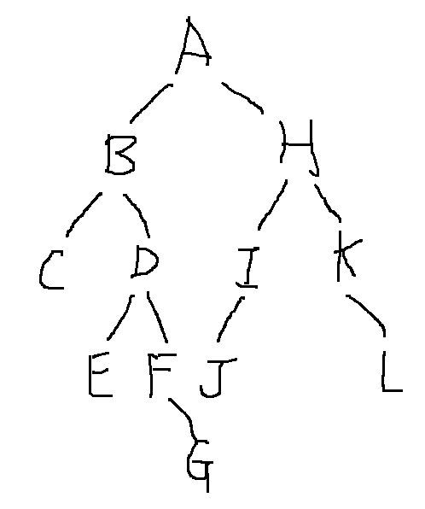
完整的遍历:
先序:ABCDEFGHIJKL
中序:CBEDFGAJIHKL
后序:CEGFDBJILKHA

3.Linux设备中字符设备与块设备有什么主要的区别？请分别列举一些实际的设备说出它们是属于哪一类设备。
答：
字符设备：字符设备是个能够像字节流（类似文件）一样被访问的设备，由字符设备驱动程序来实现这种特性。字符设备驱动程序通常至少实现open,close,read和write系统调用。字符终端、串口、鼠标、键盘、摄像头、声卡和显卡等就是典型的字符设备。
块设备：和字符设备类似，块设备也是通过/dev目录下的文件系统节点来访问。块设备上能够容纳文件系统，如：u盘，SD卡，硬盘等。

字符设备和块设备的区别仅仅在于内核内部管理数据的方式，也就是内核及驱动程序之间的软件接口，而这些不同对用户来讲是透明的。在内核中，和字符驱动程序相比，块驱动程序具有完全不同的接口。

4. 很多I2C芯片的SCL和SDA要加上拉电阻，为什么？
答：因为允许把多个I2C总线器件连接到总线上，连接到I2C总线上的器件是漏极开路或集电极开路的，可以实现线与功能。同时，因为接了上拉电阻，在总线空闲期间，SDA和SCL都是高电平，可以防止外部干扰造成误启动I2C总线。

5.递归相对于循环有什么弊端?
递归虽然有代码简洁的优点，但是时间和空间消耗比较大。每一次函数调用都需要在内存栈中分配空间以保存参数，返回地址以及临时变量，而且往栈里面压入数据和弹出都需要时间。

- 编程题（共计1题，每题9分，共9分）

- 写一个函数, 输入字符串s和t,判断t是否为s的子串,如果是,输出t在s中的起始位置(从0开始计数).否则,输出-1。
int search(char *s,char *t)
{
int lenp=strlen(s),lenq=strlen(t),i,j,k = 0;
char *ps;
//当s后面的长度不足t的长度时,肯定不存在子串
for(i=0;i<=(lenp-lenq);i++)
{
ps=s+i;
k = 1; //驾驶i开始的位置为s的子串
//验证i开始的位置是否存在子串t
for(j=0;j<lenq;j++)
{
if(*ps != *(t+j))
{
//i开始的位置不存在子串t
k = 0;
break;
}
ps++;
}
//上面的循环不是因为break而退出,说明存在t是s的子串
if(k == 1)
break;
}
if(k==0)
return -1;
else
return i;
}

